Министерство Образования Российской Федерации
Пермский Государственный Национальный Исследовательский университет
Государственного и муниципального управления

ОТЧЁТ
по лабораторной работе №2
Тема: «Параллельное умножение матриц с использованием потоков C++»
по дисциплине «Основы тестирования программного обеспечения»

Выполнил студент гр. ИТ-5, 2 курс
Ершов Р.Д.

Руководитель
Данилов А.С.

г. Пермь, 2026

1. Цель работы
Изучить принципы параллельных вычислений с использованием потоков C++, реализовать параллельное умножение матриц, исследовать зависимость времени выполнения от количества потоков, определить ускорение и эффективность параллельных вычислений. Дополнительно сравнить производительность двух вариантов порядка вложенных циклов при умножении матриц.

2. Среда выполнения
Таблица 1 – Среда выполнения
Параметр | Значение
Процессор | AMD Ryzen 7 9800X3D
Физические ядра / логические процессоры | 8 / 16 (SMT, по два логических процессора на ядро; процессор не гибридный, ядра одного типа)
Кэш L3 | 96 МБ
Оперативная память | 32 ГБ, DDR5-6000
Операционная система | Windows 11 Версия 26H1 (Сборка ОС 28000.3231)
Язык и стандарт | C++ 20
Компилятор | MinGW 14.2.0
Среда разработки | CLion
Флаги сборки | Режим Release, оптимизация -O2
Виртуальная машина | Замеры проводились на основной ОС.

3. Описание реализации

3.1. Хранение матриц и порядок циклов
Умножаются матрицы A (n × m) и B (m × k). Все матрицы хранятся одним непрерывным массивом по строкам (vector): A[i·m + t], B[t·k + j], C[i·k + j]. Элементы A и B имеют тип int, результирующая матрица C – тип int64_t, чтобы суммы произведений не переполнялись. Формула: C[i][j] = Σ A[i][t] · B[t][j], t = 0…m−1. Элементы A и B – случайные целые от 0 до 9 (генератор mt19937, распределение uniform_int_distribution). В программе для измерения масштабирования по потокам генератор инициализируется через random_device, т. е. при каждом запуске матрицы разные. В отдельной программе для сравнения порядков циклов используется фиксированный seed (mt19937 с seed = 42), поэтому оба порядка работают с одними и теми же матрицами и результаты можно сравнивать.
Порядок вложенных циклов в параллельной версии – i → t → j: для строки i и элемента t значение A[i][t] читается один раз, а внутренний цикл по j последовательно проходит по строкам B и C. Сравнение двух порядков выполнено отдельной однопоточной программой (раздел 5): второй порядок i → j → t реализован функцией multiply_ijt, где сумма элемента накапливается в локальной переменной sum и записывается в C[i·k + j] один раз.

3.2. Распределение работы между потоками
Используются потоки std::thread. Строки матрицы C делятся между потоками равномерно: каждому достаётся n / T строк, а если n не делится на T, оставшиеся строки (n mod T) по одной добавляются первым потокам. Так нагрузка отличается не более чем на одну строку. Поскольку каждый поток пишет только в свои строки C и лишь читает A и B, блокировки при вычислении не нужны. Число потоков T задаётся параметром командной строки.

3.3. Счётчик прогресса
Число обработанных строк считается в общей переменной std::atomic<int>: каждый поток увеличивает её на единицу после завершения строки (fetch_add с memory_order_relaxed). Главный поток в цикле каждые 100 мс читает счётчик и печатает процент выполнения, пока значение не достигнет n. Атомарность нужна потому, что инкремент обычной переменной – это три действия (прочитать, прибавить, записать). Если два потока выполняют их одновременно без защиты, происходит гонка данных: один из инкрементов теряется, и итоговое значение счётчика оказывается меньше n. По стандарту C++ такая гонка – неопределённое поведение; кроме того, компилятор вправе держать обычную переменную в регистре, и цикл ожидания в главном потоке мог бы не увидеть обновлений и не завершиться. Упорядочение relaxed здесь достаточно, так как счётчик нужен только для показа прогресса и не используется для синхронизации данных: результат вычислений гарантированно доступен после join().

3.4. Сборка итоговой матрицы
Отдельной сборки не требуется: все потоки записывают результат напрямую в общую матрицу C, в непересекающиеся наборы строк. Главный поток дожидается завершения всех потоков через join(), после чего вычисляет контрольную сумму C.

3.5. Проверка корректности
Корректность проверялась по контрольной сумме – сумме всех элементов матрицы C, которую программа печатает после каждого запуска. При сравнении порядков циклов для матрицы 2000 × 2000 обе реализации дали одинаковую сумму 162 006 752 790. Значение согласуется с оценкой: среднее значение элемента 4,5, поэтому ожидаемая сумма ≈ 2000 · (2000 · 4,5)² = 1,62 · 10¹¹. Программа сравнения циклов сама сопоставляет суммы и сообщает об их совпадении. В многопоточной версии автоматического сравнения с однопоточным результатом нет, так как матрицы в ней генерируются случайно при каждом запуске.
Ключевые фрагменты: функция потока, счётчик прогресса и раздача строк потокам.
void multiply(const vector<int>& A, const vector<int>& B, vector<int64_t>& C,
int n, int m, int k, int start_row, int end_row,
atomic<int>& completed_rows) {
for (int i = start_row; i < end_row; i++) {
for (int t = 0; t < m; t++) {
int a = A[i * m + t];
for (int j = 0; j < k; j++)
C[i * k + j] += static_cast<int64_t>(a) * B[t * k + j];
}
completed_rows.fetch_add(1, memory_order_relaxed); // счётчик
}
}
int base_rows = n / T, extra_rows = n % T, current_row = 0;
for (int i = 0; i < T; i++) { // раздача строк
int rows = base_rows + (i < extra_rows ? 1 : 0);
workers.emplace_back(multiply, cref(A), cref(B), ref(C), n, m, k,
current_row, current_row + rows, ref(completed_rows));
current_row += rows;
}
while (completed_rows.load(memory_order_relaxed) < n) { // прогресс
/* печать процента */
this_thread::sleep_for(chrono::milliseconds(100));
}
for (thread& w : workers) w.join();
Фрагменты сокращены; полный код – в приложении.

4. Методика измерений
Замерялось время параллельного умножения матриц таймером std::chrono::steady_clock. Замер начинается перед созданием потоков и заканчивается после join() всех потоков, то есть включает создание потоков, вычисление и ожидание завершения; генерация матриц и подсчёт контрольной суммы в замер не входят. Размеры матриц: 500 × 500, 1000 × 1000 и 2000 × 2000 (квадратные, n = m = k).
Ограничение методики. Главный поток проверяет счётчик прогресса раз в 100 мс (sleep_for) и выходит из цикла только после такой паузы, поэтому измеренное время может быть завышено на величину до 100 мс. Для матрицы 2000 × 2000 (время ≥ 3,7 с) это не более 3%, для 1000 × 1000 (0,66–3,7 с) – до 15%, а для 500 × 500 при 8–16 потоках (≈ 0,107 с) сравнимо с самим временем вычисления. Этот эффект учтён при анализе в разделе 6. Сравнение порядков циклов выполнялось отдельной однопоточной программой: там замер (std::chrono::high_resolution_clock) охватывает только само умножение, без потоков и без опроса счётчика, поэтому ограничение выше к нему не относится.
Числа потоков: для 500 × 500 и 1000 × 1000 – 1, 2, 4, 8 и 16; для 2000 × 2000 – все значения от 1 до 32, а также 64 и 128. В отчёте приведены усреднённые значения.
Ускорение вычислялось как S = t₁ / tₜ, эффективность как E = S / T · 100%, где t₁ – время на одном потоке, tₜ – время на T потоках. Идеальному случаю соответствует S = T и E = 100%.
Объём данных (A + B + C): ≈ 4 МБ для 500 × 500, ≈ 16 МБ для 1000 × 1000 и ≈ 64 МБ для 2000 × 2000. Во всех случаях он меньше 96 МБ кэша L3.

5. Результаты
Усреднённые результаты приведены в таблицах 2–4, графики – на рисунках 1–5.
Таблица 2 – Матрицы 500 × 500
Потоки | Среднее время, с | Ускорение | Эффективность
1 | 0,54588 | 1,00 | 100,0%
2 | 0,32686 | 1,67 | 83,5%
4 | 0,21059 | 2,59 | 64,8%
8 | 0,10776 | 5,07 | 63,3%
16 | 0,10747 | 5,08 | 31,7%

Таблица 3 – Матрицы 1000 × 1000
Потоки | Среднее время, с | Ускорение | Эффективность
1 | 3,73752 | 1,00 | 100,0%
2 | 1,98277 | 1,88 | 94,2%
4 | 1,11071 | 3,36 | 84,1%
8 | 0,99348 | 3,76 | 47,0%
16 | 0,66432 | 5,63 | 35,2%

Таблица 4 – Матрицы 2000 × 2000
Потоки | Среднее время, с | Ускорение | Эффективность
1 | 29,8745 | 1,00 | 100,0%
2 | 15,6276 | 1,91 | 95,6%
3 | 10,2193 | 2,92 | 97,4%
4 | 7,63193 | 3,91 | 97,9%
5 | 6,47414 | 4,61 | 92,3%
6 | 5,16946 | 5,78 | 96,3%
7 | 5,16659 | 5,78 | 82,6%
8 | 4,61688 | 6,47 | 80,9%
9 | 4,49467 | 6,65 | 73,9%
10 | 4,18134 | 7,14 | 71,4%
11 | 4,16952 | 7,16 | 65,1%
12 | 3,99716 | 7,47 | 62,3%
13 | 3,94766 | 7,57 | 58,2%
14 | 3,97146 | 7,52 | 53,7%
15 | 3,78598 | 7,89 | 52,6%
16 | 3,75872 | 7,95 | 49,7%
17 | 3,91132 | 7,64 | 44,9%
18 | 3,89027 | 7,68 | 42,7%
19 | 3,81928 | 7,82 | 41,2%
20 | 3,92084 | 7,62 | 38,1%
21 | 3,83457 | 7,79 | 37,1%
22 | 3,83896 | 7,78 | 35,4%
23 | 3,84271 | 7,77 | 33,8%
24 | 3,81026 | 7,84 | 32,7%
25 | 3,74234 | 7,98 | 31,9%
26 | 3,76402 | 7,94 | 30,5%
27 | 3,78194 | 7,90 | 29,3%
28 | 3,79487 | 7,87 | 28,1%
29 | 3,77600 | 7,91 | 27,3%
30 | 3,86112 | 7,74 | 25,8%
31 | 3,83043 | 7,80 | 25,2%
32 | 3,82669 | 7,81 | 24,4%
64 | 3,84895 | 7,76 | 12,1%
128 | 3,75840 | 7,95 | 6,2%

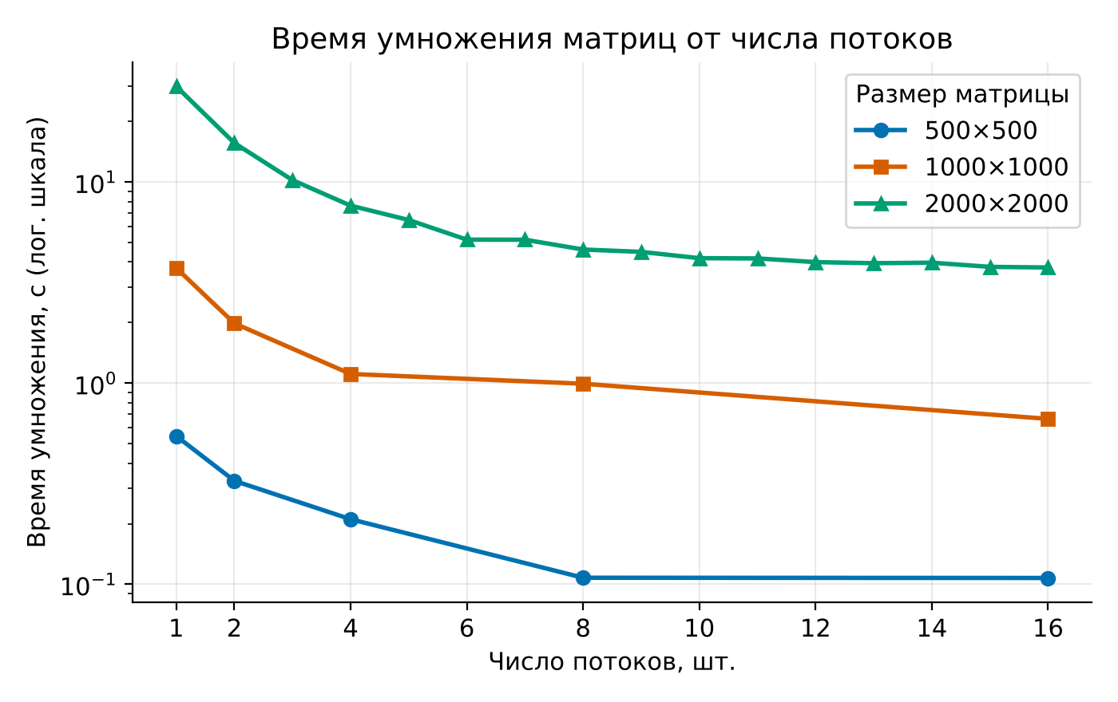
График 1 – Время умножения в зависимости от числа потоков
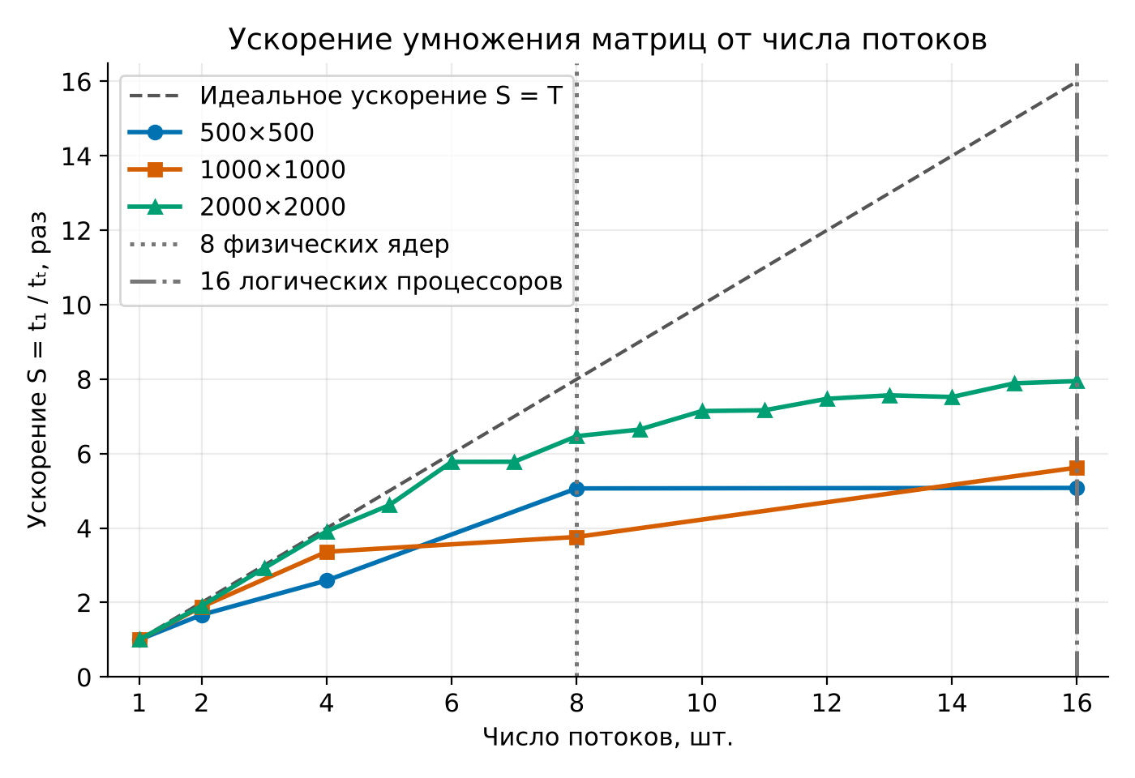
График 2 – Ускорение в зависимости от числа потоков
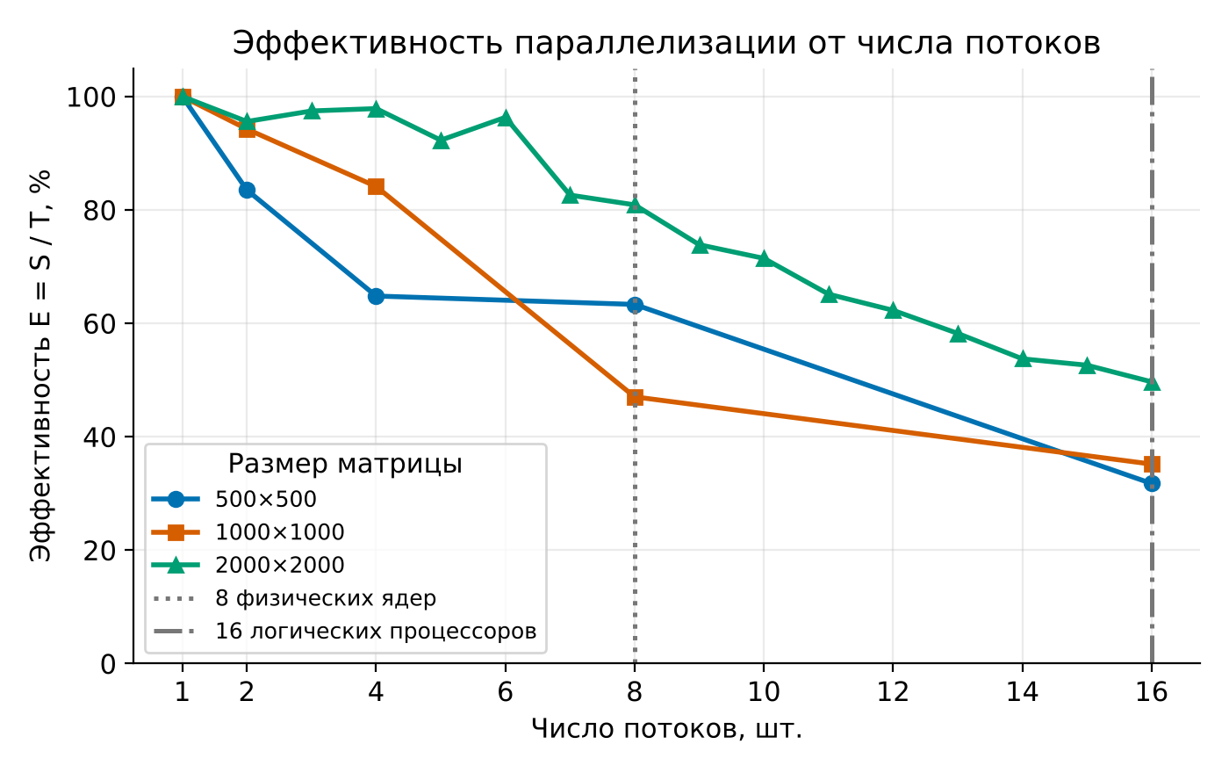
График 3 – Эффективность в зависимости от числа потоков
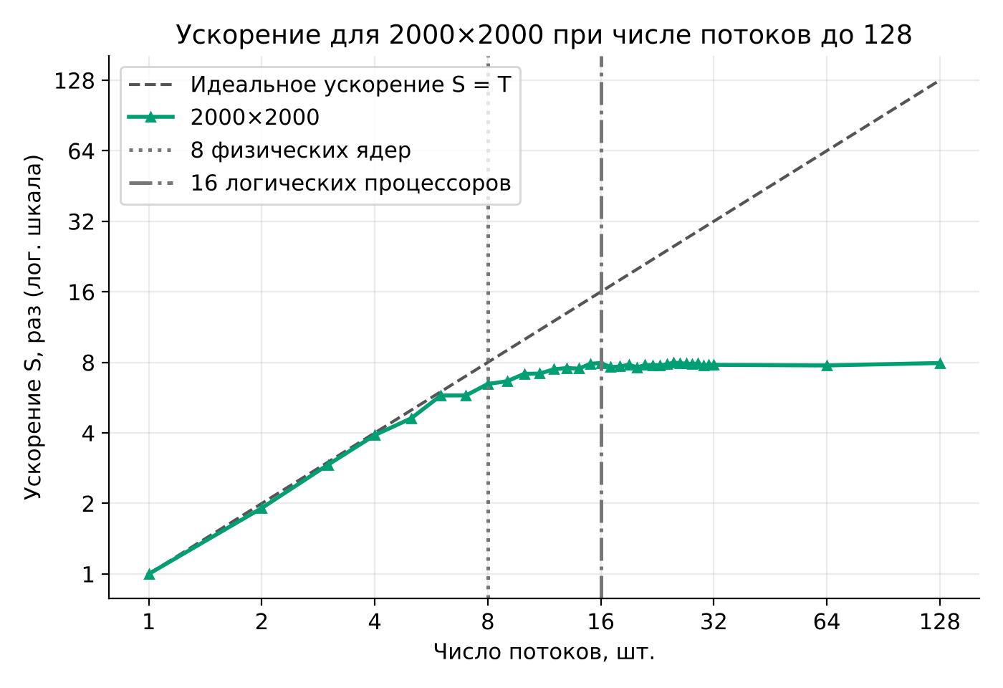
График 4 – Ускорение для матрицы 2000 × 2000 до 128 потоков (логарифмические оси)

Сравнение порядка циклов (матрица 2000 × 2000, один поток)
Таблица 5 – Однопоточное время для двух порядков циклов
Порядок циклов | Время, с | Контрольная сумма
i → t → j | 29,7464 | 162006752790
i → j → t | 29,6502 | 162006752790

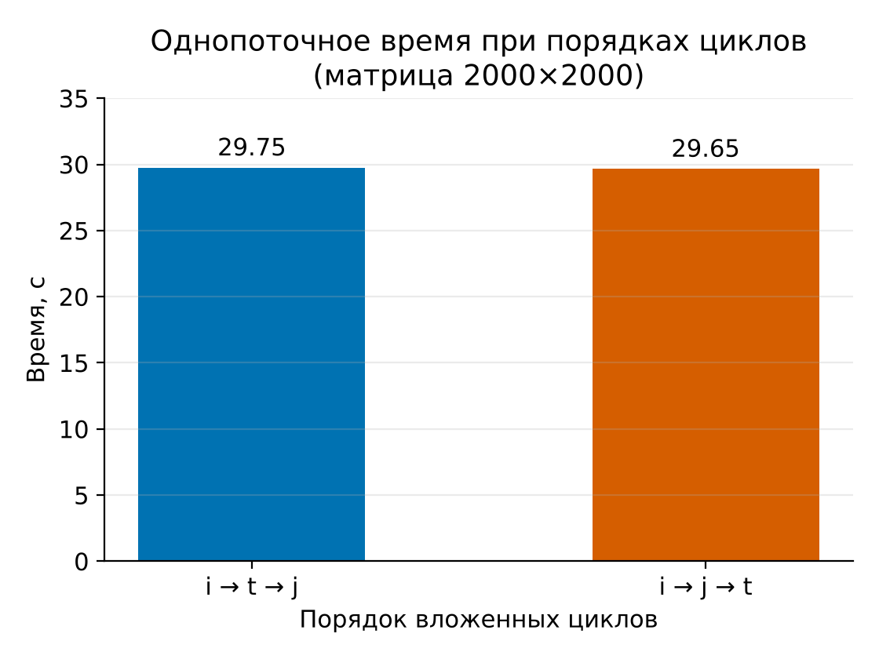
График 5 – Однопоточное время для двух порядков циклов
Порядок i → j → t оказался быстрее на 0,096 с (около 0,3%). Это меньше возможного разброса между запусками, поэтому считаем времена практически равными. Контрольные суммы совпали – результат умножения от порядка циклов не зависит.

6. Анализ результатов

Какое число потоков оптимально и как оно связано с числом ядер
Для матрицы 2000 × 2000 время уменьшается примерно до 16 потоков (3,76 с), после чего перестаёт меняться: на 25 потоках 3,74 с, на 128 потоках 3,76 с. Лучшее измеренное значение (25 потоков) отличается от результата на 16 потоках менее чем на 0,5%, что лежит в пределах разброса, поэтому оптимальным разумно считать 16 потоков – по числу логических процессоров. Для 500 × 500 восемь и шестнадцать потоков дали одинаковое время (0,1078 и 0,1075 с). Скорее всего, это не свойство вычисления, а нижняя граница измерения: идеальные для 8 ядер ≈ 0,07 с меньше 100-миллисекундного шага опроса счётчика (раздел 4), поэтому время «упёрлось» в ≈ 0,1 с. Для 1000 × 1000 шестнадцать потоков всё ещё выигрывают у восьми (0,664 против 0,993 с).

Почему ускорение меньше идеального
До 4–6 потоков ускорение для 2000 × 2000 почти идеальное (эффективность 92–98%): каждый поток получает своё физическое ядро. После 6 потоков эффективность падает, при 8 потоках ускорение 6,47 вместо 8. Вероятные причины: (1) одноядерный запуск идёт на более высокой частоте, чем при загрузке всех ядер; (2) ядра делят кэш L3 и контроллер памяти; (3) остаётся последовательная часть – создание потоков, join, заполнение матриц; (4) операционная система не всегда раскладывает потоки оптимально. Отдельно эти причины я не измерял, это объяснения по общим соображениям. Часть потери для малых и средних матриц даёт ещё и опрос счётчика раз в 100 мс (раздел 4). Выше 8 потоков в игру вступает SMT: два логических процессора делят исполнительные блоки одного ядра, и вместо двукратного выигрыша от удвоения потоков получаем +23% (6,47 → 7,95). Итоговое ускорение ≈ 8 – это ровно число физических ядер.
Неожиданным оказалось одинаковое ускорение на 6 и 7 потоках (по 5,78): седьмой поток не дал выигрыша. Объяснить это по имеющимся данным я не могу; возможная причина – особенности размещения потоков планировщиком ОС, но это гипотеза.

Что происходит, когда потоков больше, чем логических процессоров
При 17–128 потоках время остаётся на уровне 3,74–3,92 с, т. е. выигрыша нет, но и заметного проигрыша тоже: потоки просто выполняются по очереди, переключаясь по времени, а затраты на переключение и создание потоков малы по сравнению с 30 секундами вычислений. Эффективность при этом падает почти как 1/T (6,2% на 128 потоках), так как формально потоков много, а ускорение осталось прежним. Лишние потоки только расходуют память под стеки и нагружают планировщик.

Как результат зависит от размера матрицы
Чем больше матрица, тем лучше масштабируется работа. При 16 потоках ускорение равно 5,08 для 500 × 500, 5,63 для 1000 × 1000 и 7,95 для 2000 × 2000. Для маленькой матрицы вся работа занимает ~0,1 с, и на таком отрезке заметны накладные расходы на создание и завершение потоков и шаг опроса счётчика в 100 мс (раздел 4); у каждого потока слишком мало вычислений. Для 2000 × 2000 вычислений на поток много, и накладные расходы почти не видны. Для 1000 × 1000 на 8 потоках эффективность (47%) ниже, чем у 500 × 500 (63%), что нарушает общую картину; для 500 и 1000 есть всего пять точек, а число замеров на точку мне не известно, поэтому не исключено, что это случайное отклонение.

Во что упирается ускорение: в число ядер или в память
В нашем эксперименте ускорение упирается в число ядер, а не в память. Во-первых, потолок ускорения (≈ 8) совпадает с числом физических ядер. Во-вторых, самый большой набор данных (≈ 64 МБ) полностью помещается в L3 объёмом 96 МБ, поэтому обращений в оперативную память мало, и пропускная способность памяти узким местом не становится. Сравнить случаи «помещается» и «не помещается» в кэш по моим данным нельзя: матриц больше кэша я не измерял. Чтобы проверить влияние памяти, нужно взять заметно большую матрицу, например около 6000 × 6000 (≈ 576 МБ), и посмотреть, останется ли потолок ускорения прежним. Ожидание: при выходе за L3 ускорение должно упереться в пропускную способность памяти и стать ниже.

Сравнение порядков циклов
Оба порядка запускались в одной программе последовательно, первым – i → t → j, и это может слегка влиять на результат (прогрев кэша и частоты процессора). Ожидалось, что порядок i → t → j (последовательный проход по строке B) будет заметно быстрее, чем i → j → t (обход B по столбцу с большим шагом). Получилось почти одинаковое время (29,75 и 29,65 с). Объяснение: матрица B (≈ 16 МБ) целиком помещается в L3, поэтому прыжки по столбцам обходятся дёшево; кроме того, у i → j → t сумма накапливается в регистре и не требует чтения и записи C на каждом шаге, что компенсирует невыгодный шаг по B, а на время вообще может влиять то, как компилятор оптимизировал внутренний цикл. Это предположение, отдельных измерений кэш-промахов я не делал.

Что не совпало с ожиданиями
Ожидалось ускорение близкое к 8 на 8 потоках и заметный рост сверх этого за счёт SMT. Получено 6,47 на 8 потоках и 7,95 на 16: SMT дал примерно +23%, а не прирост, сравнимый с числом ядер. Это нормально для вычислительной нагрузки, где два логических потока борются за одни и те же исполнительные блоки.

7. Тесты
Отдельных автоматических тестов нет. Корректность проверялась по контрольной сумме результата (раздел 3.5).

8. Выводы
В ходе работы реализовано параллельное умножение матриц на std::thread с равномерным разделением строк между потоками и атомарным счётчиком обработанных строк. Измерения проведены для матриц 500 × 500, 1000 × 1000 и 2000 × 2000 на процессоре с 8 физическими ядрами и 16 логическими процессорами. Для 2000 × 2000 время уменьшилось с 29,9 с на одном потоке до 3,76 с на 16 потоках, то есть ускорение составило 7,95. До 4–6 потоков ускорение почти идеальное (эффективность > 92%), далее эффективность падает. Потолок ускорения (≈ 8) совпадает с числом физических ядер, а SMT добавил порядка 23%. Увеличение числа потоков сверх 16 (до 128) не дало ни выигрыша, ни существенного проигрыша. Чем больше матрица, тем лучше масштабируется вычисление: при 16 потоках ускорение 5,08, 5,63 и 7,95 для трёх размеров. Все использованные матрицы помещаются в кэш L3, поэтому влияние памяти не проверено, а для малых матриц на время заметно влияет 100-миллисекундный опрос счётчика. Порядок циклов (i → t → j и i → j → t) на матрице 2000 × 2000 практически не повлиял на время. Цель работы достигнута.

Приложения
1.Репозиторий или архив с исходным кодом:
https://github.com/xe1ox/LabOS/tree/main
2. Таблица усреднённых замеров: файл results.csv.
3. Сборка и запуск: В CLion – профиль Release. Программа принимает параметры n m k T method; пример запуска для матриц 2000 × 2000 на 8 потоках с первым алгоритмом: matmul 2000 2000 2000 8 1 (без параметров числа вводятся с клавиатуры). method: 1 — порядок циклов i → t → j, 2 — i → j → t. Сборка из командной строки: g++ -O2 -std=c++17 -pthread main.cpp -o matmul.

